Circuito de malla y nodo

Jesus Alberto Beato Pimentel

Energía Renovable

ITLA

La Caleta, Santo Domingo

20231283@itla.edu.do

*Resumen—* En esta práctica analizamos y realizamos de forma visual y práctica, utilizando el método de mallas y método nodo. El circuito para desarrollar es en base a la imagen proporcionada por la asignación que cuenta con la elección de 5 resistencias que sea menor a la establecida que el rango máximo es de 3kΩ. También, el circuito cuenta con dos fuentes de voltajes y esto más adelante resolveremos los mandatos que nos pide la asignación con los métodos establecidos.

*Abstract*—In this practice we analyze and carry out visually and practically, using the mesh method and node method. The circuit to be developed is based on the image provided by the assignment that has the choice of 5 resistors that is less than the stability that the maximum range is 3kΩ. Also, the circuit has two voltage sources, and we will later resolve the assignment requests with the established methods.

Keywords—Resistencias, Fuente de voltaje, método de malla, método de nodo, corriente, voltaje, etc.

1. INTRODUCCIÓN

A continuación, vamos a desarrollar de manera teórica y de manera física el circuito de la asignación que está compuesta por 5 resistencias de diferentes valores y que sean de un ohmiaje máximo de 3kΩ y está compuesto dos fuentes de voltaje de diferentes valores. Este circuito se desarrollará por el método de malla y el método de nodo buscando los que se nos piden en la asignación y realizando las simulaciones en programa como multisim y tinkercad.

1. MARCO TEORICO

A. ¿Qué es una malla? Las mallas en los circuitos eléctricos son un concepto fundamental que todo aficionado o profesional de la electrónica debe comprender. Estas estructuras, a primera vista complicadas, son la clave para entender cómo fluye la corriente y cómo se distribuye la energía en un circuito.

B. ¿Qué es un nodo? Un nodo es un punto específico en un circuito eléctrico donde se conectan dos o más componentes. Un nodo es esencialmente un punto de conexión en el circuito donde la corriente eléctrica puede fluir o donde los componentes eléctricos están interconectados.

1. Componentes utilizados:
2. Project Board
3. Jumpers
4. 5 resistencias menores a 3kΩ y de diferentes valores óhmicos.
5. Multímetro
6. 2 fuentes de voltajes de diferentes voltios.
7. Programas de simulación utilizados:
8. Tinkercad
9. Multisim

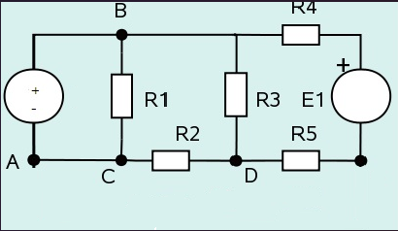Diagrama del circuito establecido:

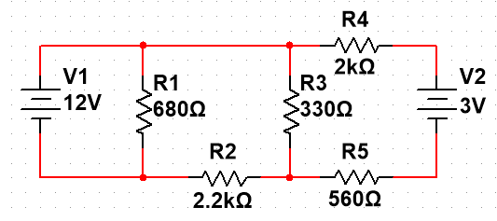

**Figura 2. Diagrama del circuito en multisim**.

Para analizar este circuito vamos a calcular la corriente por malla, para esto vamos a establecer las ecuaciones de malla:

Ahora procederemos a sustituir valores en las ecuaciones:

1) 680(ia-ib) = 12v

2) 680(ib-ia) + 330(ib-ic) + 2.2k ib = 0 -680 ia + 3210 ib – 330 ic = 0

3) 560 ic + 330 ic – 330 ib + 2000 ic = -3v -330 ib + 2890 ic = -3v

680 -680 0 12V

-680 3210 -330 0

0 -330 2890 -3V

Al realizar esta matriz nos queda la corriente en cada malla:

Malla “ia” = 0.0223A (22.3mA)

Malla “ib” = 0.00467A (4.67mA)

**Malla “ic”** ***=*** -0.0005A (0.5mA)

Ya calculada la corriente que pasa por cada una de las mallas podemos calcular la corriente que pasa por cada una de las resistencias del circuito. ¡Calculemos!

IR1 = Ia – Ib

IR1 = 0.0223 – 0.00467 = 0.01763A

IR2= Ib = 0.00467A

IR3 = Ib - Ic = 0.00467 – (-0.00050) = 0.00517A

IR4 = Ic = 0.0005A

IR5 = Ic = 0.0005A

Ya calculada la resistencia en cada una de las resistencias del circuito, podemos calcular el voltaje en cada una de ellas, implementando la ley de ohm. ¡Calculemos!

VR1 = 0.01763 * 680 = 11.98V

VR2 = 0.00467 * 2200 = 10.27V

VR3 = 0.00517 * 330 = 1.7V

VR4 = 0.0005 * 2000 = 1V

VR5 = 0.0005 * 560 = 0.28V

|  |  |  |  |  |  |
| --- | --- | --- | --- | --- | --- |
| **Resistencias** | **Color de la Resistencia.** | **Voltaje calcula do** | **Voltage Medido**  **(V)** | **Corriente calculada** | **Corrientes Medida** |
| 680Ω | **AGNNM** | 11.98V | 12.2V | 0.01763A | 0.00179 A |
| 2200Ω | **RRNMM** | 10.27V | 10.4V | 0.00467A | 0.00478A |
| 330Ω | **NNNNM** | 1.7V | 1.76V | 0.00517A | 0.00537A |
| 2000Ω | **RNNMM** | 1V | 1.17V | 0.031A | 0.0031A |
| 560Ω | **VANNM** | 0.28V | 0.33V | 0.0005A | 0.0005A |

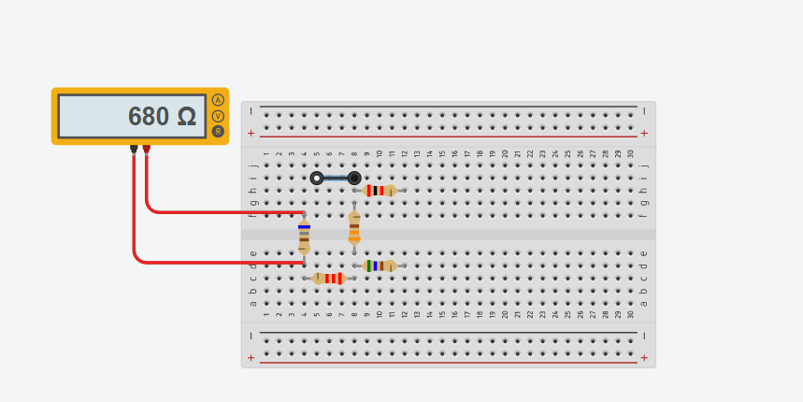

Fig 4. Como medir el ohmiaje de R1 en el simulador tinkercad.

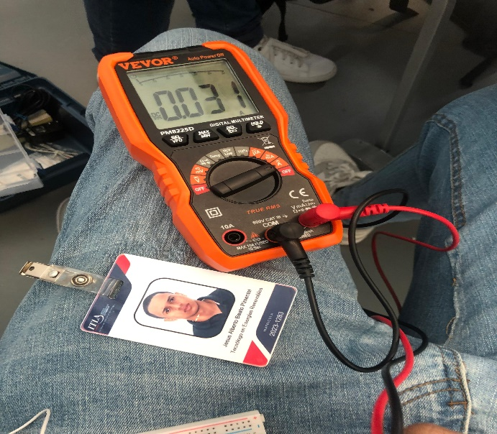

Fig 5. Medición de la corriente de R4.

Fig 6. Voltaje en R5.

Ya realizado el circuito por malla, procedemos a realizar el análisis por nodo guiándonos del diagrama establecido

**Fig. Diagramas establecido.**

Analizando el circuito por nodo, podemos que identificar que tenemos 4 nodos estos son y los llamaremos: Na, Nb, Nc, Nd. Al realizar nuestras ecuaciones de nodo obtenemos los siguientes resultados: Na= 12v Nb = 13v Nc = 10v Nd = 10.3v.

Ya sabiendo el valor de los nodos podemos sacar el voltaje de cada resistencia de nuestro circuito. ¡Calculemos!

**VR1 =** Na - 0 = 12V

**VR2 =** Nd – 0 = 10.3V

**VR3** = Na – Nd

**VR3** =12V -10.3V = 1.7V

**VR4** = Na - Nb

**VR4**= 12V -13V = 1V

**VR5** = Nc – Nd = 0.3V

Ya calculado el voltaje en cada una de las resistencias, podemos a calcular la corriente en cada una de las resistencias de nuestro circuito implementando la ley de ohm **I = V / R. Calculemos!**

**IR1 =** 12 / 680 = 0.0176A

**IR2 =** 10.3 / 2200 = 0.0046A

**IR3 =** 1.7 / 330 = 0.0051A

**IR4 =** 1 / 2000 = 0.0005A

**IR5** = 0.3 / 560 = 0.0005A

**Tabla de método de nodo**

|  |  |  |  |  |  |
| --- | --- | --- | --- | --- | --- |
| **Resistencias** | **Color de la Resistencia.** | **Voltaje calcula do** | **Voltage Medido**  **(V)** | **Corriente calculada** | **Corrientes Medida** |
| 680Ω | **AGNNM** | 12V | 12.1V | 0.0176A | 0.0017A |
| 2200Ω | **RRNMM** | 10.3V | 10.5V | 0.0046A | 0.0047A |
| 330Ω | **NNNNM** | 1.7V | 1.78V | 0.0051A | 0.00537A |
| 2000Ω | **RNNMM** | 1V | 1.15V | 0.0005A | 0.0005A |
| 560Ω | **VANNM** | 0.3V | 0.32V | 0.0005A | 0.0005A |

**Tabla de método de malla**

|  |  |  |  |  |  |
| --- | --- | --- | --- | --- | --- |
| **Resistencias** | **Color de la Resistencia.** | **Voltaje calcula do** | **Voltage Medido**  **(V)** | **Corriente calculada** | **Corrientes Medida** |
| 680Ω | **AGNNM** | 11.98V | 12.2V | 0.01763A | 0.00179 A |
| 2200Ω | **RRNMM** | 10.27V | 10.4V | 0.00467A | 0.00478A |
| 330Ω | **NNNNM** | 1.7V | 1.76V | 0.00517A | 0.00537A |
| 2000Ω | **RNNMM** | 1V | 1.17V | 0.005A | 0.00A |
| 560Ω | **VANNM** | 0.28V | 0.33V | 0.0005A | 0.0031A |

**Link del video de la medición de malla y nodo:**

https://youtube.com/shorts/Ky0iSCYplHo?si=ZtoEj4U6fVW_XHWM

## **IV. CONCLUSION**

En esta práctica, se pone en práctica la teoría con la práctica para crear un circuito eléctrico que incluye dos fuentes de voltaje. En esta asignación se implementa a detalle el proceso de desarrollo, que abarca desde la formulación de ecuaciones de mallas hasta la comparación de resultados entre análisis de malla y análisis de nodo. En esta práctica obtuvimos una comprensión de los conceptos eléctricos al calcular corrientes y voltajes en las resistencias utilizando la ley de Ohm con los valores obtenidos en las mallas y los nodos del circuito. Se realizaron simulaciones en programas como Multisim y Tinkercad, y se compararon los valores teóricos con los medidos.

**Referencia.**

https://es.khanacademy.org/science/electrical-engineering/ee-circuit-analysis-topic/circuit-elements/a/ee-circuit-terminology

https://www.inet.edu.ar/wp-content/uploads/2020/07/ELECTRONICA_Gu--a07-Mallas-y-Nodos.pdf

https://es.khanacademy.org/science/electrical-engineering/ee-circuit-analysis-topic/ee-dc-circuit-analysis/a/ee-mesh-current-method

https://www.electricity-magnetism.org/es/que-es-el-analisis-de-mallas-y-como-se-aplica-a-los-circuitos-electricos/

https://www.youtube.com/watch?v=uaG_GPQxKhg

https://www.youtube.com/watch?v=YMHlgtanaUI&list=PLSIGCMsuLvBdhNoh_U11q3DWBmOf90lIf